IMI PNEUMATEX Abscheider Zeparo Cyclone Max ZCX

IMI Hydronic Engineering Deutschland

Eigenschaften

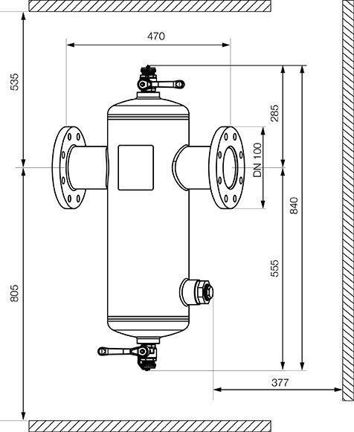

Ausführung

horizontal/vertikal, vertikal

Anschluss

Flansch, Schweißende

Typ Abscheider

Luft/Schmutz, Schmutz

Werkstoff des Anschlusses

Stahl

Werkstoff des Gehäuses

Stahl

Baulänge (m)

0,28 - 0,50

Durchflussleistung (m³/s)

0,00

kvs-Wert (m³/h)

21,30 - 731,80

Nennweite DN

50,00 - 300,00

Magnet location

intern

Magnet operating principle

true

Max. glycol mixture

50 %

Medium temperature (continuous)

-10 °C

Whirl operating principle

true